INSTITUTO FEDERAL DE EDUCAÇÃO, CIÊNCIA E TECNOLOGIA DO RIO GRANDE DO NORTE

Título: YTTrack: Sistema de Gerenciamento de Conteúdo do YouTube
com Abordagem Orientada a Objetos

IFRN CAMPUS NATAL CENTRAL
2025
1. Introdução
1.1 Justificativa:
Acompanhar séries e quadros organizados no YouTube é desafiador devido ao grande volume de conteúdo. O YTTrack visa organizar e facilitar o consumo desses conteúdos.

1.2 Escopo:
- Plataforma para organizar vídeos por quadro e canal.
- Permitir marcar vídeos assistidos e acompanhar o progresso.
- Administrador pode cadastrar canais, quadros e vídeos (links do YouTube).

1.3 Público-Alvo:
- Pessoas que acompanham vídeos de quadros específicos.
- Fãs de canais educativos, podcasts, séries, etc.
- Criadores de conteúdo que desejam oferecer organização ao público.

1.4 Definições, Acrônimos e Abreviações:
API: Mecanismo para puxar dados do YouTube automaticamente.
URL: Link do vídeo no YouTube.
RF/RNF: Códigos para funcionalidades do sistema.
MVC: Tipo de estrutura de programação.

1.5 Objetivos:
- Criar forma simples de acompanhar vídeos por quadro e canal.
- Permitir que o usuário veja seu histórico de vídeos assistidos.
- Garantir boa experiência, mesmo para quem não tem familiaridade com tecnologia.

2. Análise e Projeto

2.1 Visão Geral do Sistema:
- Público: Visualizar canais e quadros, cadastrar e fazer login.
- Usuário: Marcar vídeos assistidos e ver progresso.
- Administrador: Cadastrar canais, quadros e vídeos.

2.2 Requisitos do Projeto (Programação Orientada a Objetos):

Arquitetura em Camadas:
Model: Entidades do sistema.
View: Operações do sistema.
Template: Interface do usuário (Streamlit).
DAO: Persistência de dados (SQLite).

Modelo do Sistema:
- Mínimo de três classes de entidades (projetos individuais), quatro (duplas) ou cinco (grupos), além da classe usuário.
- Associações de um para muitos entre as classes do modelo.

Camada de Operações (View):
- CRUD para cada entidade.
- Associações entre objetos das classes (ex: vincular cliente a um horário).
- Pesquisar objetos (ex: procurar cliente por nome).
- Inserir/modificar vários objetos de uma entidade (ex: abrir agenda do dia).
- Apresentar informações com gráficos (ex: valor dos serviços).

Camada de Interface com o Usuário (Template):
- Interface com Streamlit.
- Controle de login com perfis distintos.
- Menu lateral listando operações por perfil.
- Páginas para as operações do sistema.

Camada de Persistência e Banco de Dados (DAO):
- Classes de persistência com métodos CRUD.
- SQLite com chaves primárias e estrangeiras.

Outros Requisitos POO:
- Encapsulamento nas classes do modelo.
- Exceções nas camadas do sistema.
- Herança no model ou DAO.

2.3 Levantamento de Requisitos (YTTrack):

2.3.1 Técnicas Utilizadas:
- Questionar as necessidades dos usuários de vídeos do YouTube.
- Analisar plataformas de streaming.
- Transformar ideias em funcionalidades.

2.3.2 Requisitos Funcionais (RF):
RF001 | Lista de canais | Mostrar todos os canais cadastrados | Média
RF002 | Quadros de um canal | Exibir dos quadros disponíveis para cada canal | Média
RF003 | Vídeos de um canal | Mostrar vídeos em ordem (do mais antigo ao mais recente) | Média
RF004 | Vídeos marcados com assistidos | Permitir salvar o progresso | Alta
RF005 | Criar conta | Cadastro com nome, e-mail e senha | Alta
RF006 | Fazer login | Acesso ao sistema | Média
RF007 | Recuperar senha | Via e-mail | Baixa
RF008 | Editar perfil | Alterar dados | Baixa
RF009 | Cadastrar canal | Admin cria canais | Alta
RF010 | Cadastrar quadro | Admin cria quadros | Alta
RF011 | Cadastrar vídeo | Via link do YouTube | Alta
RF012 | Editar/ excluir conteúdos | Atualizar ou apagar itens | Alta

2.3.3 Requisitos Não Funcionais (RNF):
RNF001 | Comentarios limitados a 255 caracteres | Produto
RNF002 | Senhas criptografadas | Produto
RNF003 | Apenas usuários cadastrados acessam progresso | Produto
RNF004 | Vídeos puxados da API oficial | Externo
RNF005 | Impedir URLs duplicadas no mesmo quadros | Produto
RNF006 | Responsivo | Produto
RNF007 | Disponível 24h | Produto
RNF008 | Estrutura MVC | Organizacional
RNF009 | Desenvolvimento em Java | Organizacional
RNF010 | Banco MySQL | Organizacional

3. Protótipos de Tela
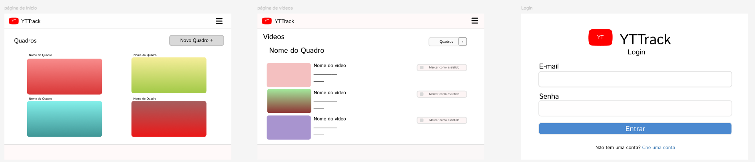

4. Diagrama de Casos de Uso
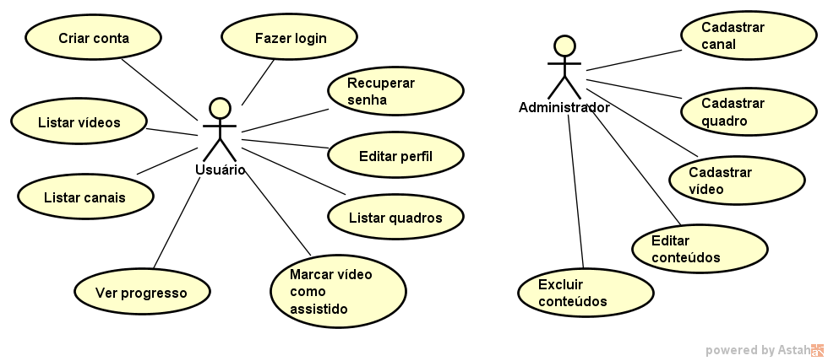

5. Diagrama de Classes do Modelo
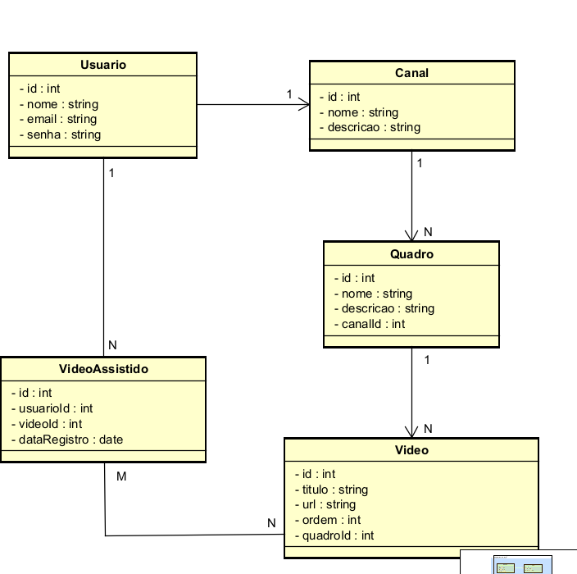

6. Diagrama de Classes da Persistência

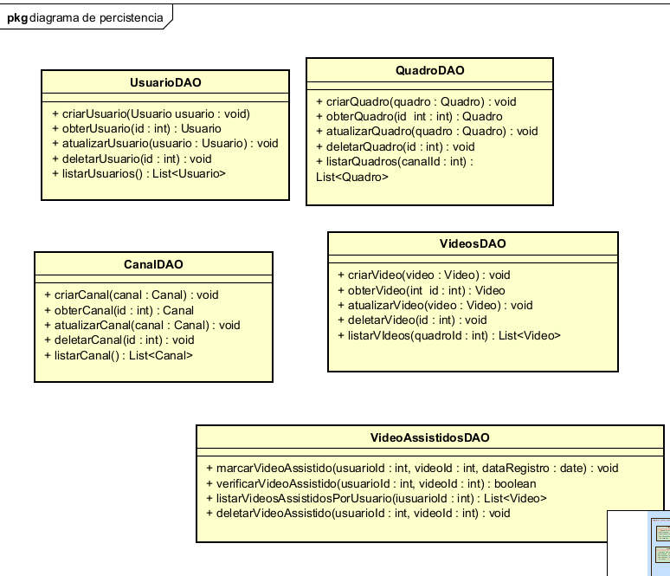
7. Diagrama de Classes de Operações
(Incluir diagrama)

8. Diagrama de Classes da Interface
(Incluir diagrama)

9. Principais Desafios:
- Limitações da API do YouTube.
- Organização entre canais, quadros e vídeos.
- Interface acessível.
- Responsividade.

10. Anexos
- Desenhos iniciais das telas,
- Capturas dos testes com API do YouTube
- Tabela com exemplos de canais e quadros fictícios utilizados para testes.

11. Referências
- CHACON, S.; STRAUB, B. Pro Git. Apress, 2009.
- LITTO, FORMIGA, M. M. M. Educação a distaância: o estado da arte. Pearson, 2009.
- YouTube Developers. YouTube Data API.
- Wikipedia. MVC (Model View Controller).
- Documentação Play Framework.

